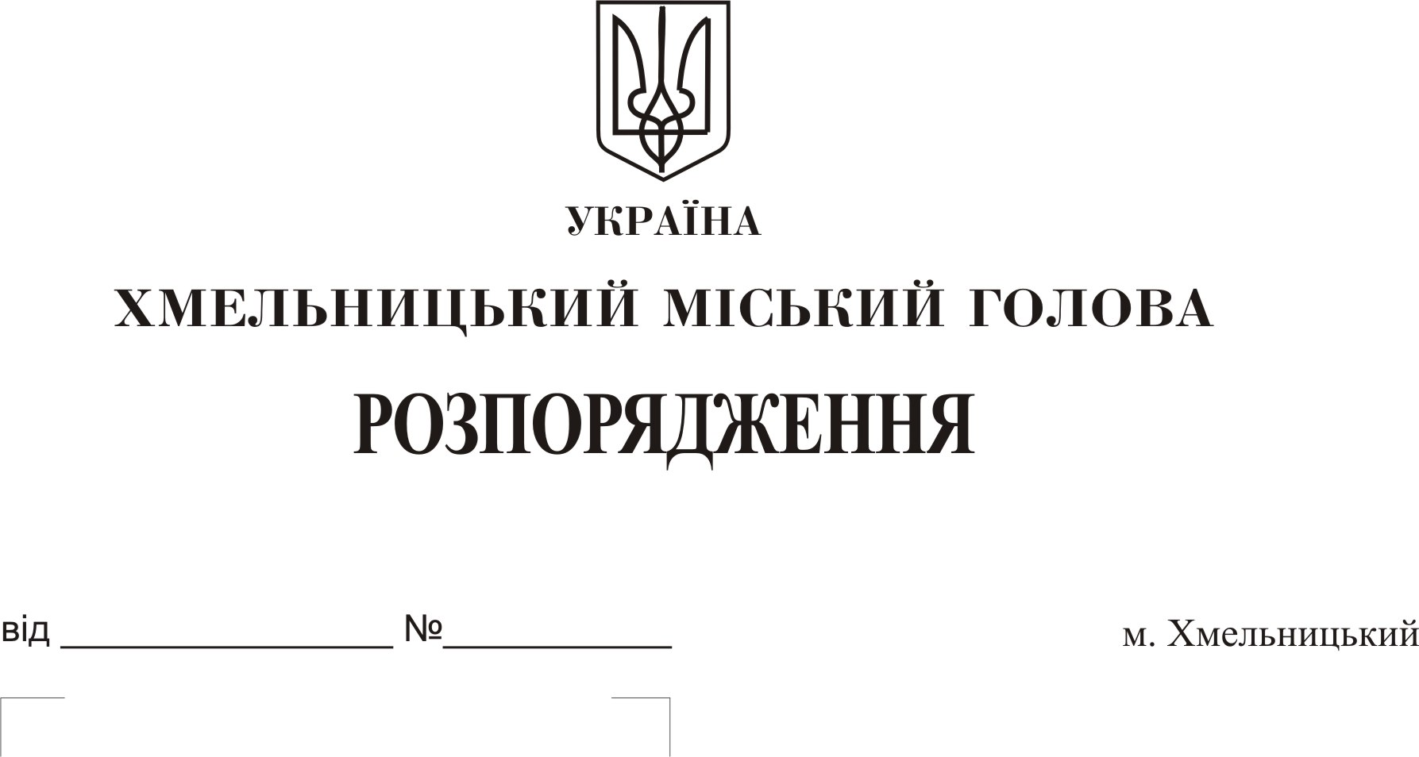

26.06.2018 195-р

Про створення робочої групи з
підготовки презентаційного видання
про місто Хмельницький

Розглянувши клопотання керуючого справами виконавчого комітету Сабій Ю.С., з метою підготовки презентаційного видання про місто Хмельницький:

1. Створити робочу групу з підготовки презентаційного видання про місто Хмельницький, згідно з додатком.
2. Контроль за виконанням розпорядження покласти на керуючого справами виконавчого комітету Ю. Сабій.

Міський голова О. Симчишин

Додаток
до розпорядження
міського голови
від 26.06.2018 № 195-р

СКЛАД
робочої групи з підготовки презентаційного видання про місто Хмельницький

Голова робочої групи:

Сабій Юлія Сергіївна | - | керуючий справами виконавчого комітету.
Секретар робочої групи:

Хмелівський Олександр Вікторович | - | головний спеціаліст загального відділу.
Члени робочої групи:

Волик Вікторія Леонтіївна | - | завідувач загального відділу;
Герасимчук Леся Олександрівна | - | директор комунальної установи «Агенція розвитку міста»;
Гончарук Володимир Володимирович | - | заступник міського голови;
Губай Світлана Василівна | - | заступник директора Департаменту освіти та науки;
Кривак Михайло Михайлович  Маркова Світлана Василівна | -  - | секретар Хмельницької міської ради;  доктор історичних наук, доцент кафедри Хмельницького обласного інституту післядипломної педагогічної освіти (за згодою);
Мельник Галина Леонтіївна | - | заступник міського голови;
Назаров Роман Григорович | - | заступник начальника управління організаційно-інформаційної роботи та контролю;
Ромасюков Артем Євгенович | - | начальник управління культури і туризму;
Савенко Олександр Анатолійович | - | фотохудожник (за згодою);

Керуючий справами
виконавчого комітету Ю. Сабій

